# **第２編　災害廃棄物等処理対策**

## **第１章　全般的事項**

## **１　災害廃棄物処理の基本方針**

* 本計画において、災害廃棄物を迅速かつ適正に処理し、早期の復旧・復興を図るため、次のとおり災害廃棄物処理の基本方針を定める。

**【長崎県における災害廃棄物処理の基本方針】**

**１**国、県、市町、関係事業者及び県民が一体となって災害廃棄物の処理を推進する。

**２**本計画に示す役割分担に基づき、各主体が責任を持って役割を果たすことにより迅速な処理を行う。

**３**災害廃棄物の処理は、発災から概ね３年間以内で終了することを目標とする。

**４**災害廃棄物は、各種法令、制度に基づき適正に処理する。

**５**災害廃棄物の処理にあたっては、極力再資源化に努めるとともに、中間処理による減量化などを推進し、最終処分量の削減に努める。

**６**処理のため使用する施設については、既存の廃棄物処理施設の活用など圏域内、県内処理を原則とするが、被災状況や災害廃棄物の発生量など災害の状況に応じ、県外での広域処理や仮設処理施設の設置なども視野に入れ対応する。

## **２　災害発生後の事務の流れ**

* 県及び被災市町は、表2-1-2-1、表2-1-2-2に示すとおり、初動期、応急対応（前半、後半）、復旧・復興期の時期区分に応じた対応を行う。
* 発生直後の初動期は、体制の構築を行い、被災状況の把握など情報収集を速やかに実施するとともに、避難所ごみやし尿対策などの緊急対応が必要となる。
* 応急対応（前半）期は、災害廃棄物発生量の推計等を行い、自区内処理が可能かを検討したうえで処理の方向性を決定し、収集運搬体制の構築や仮置場の開設など、災害廃棄物処理に向けた準備を開始する。
* 応急対応（後半）期は、処理主体が実行計画を策定し、災害廃棄物の破砕、選別による再資源化、焼却、最終処分など、災害廃棄物の処理を開始する。
* 復旧・復興期は、災害廃棄物の処理の進行管理を行い、処理の進捗状況を踏まえ、体制や実行計画の見直しを行う。

**表2-1-2-1　発災後の時期区分と特徴**

|  |  |  |
| --- | --- | --- |
| **時期区分** | **時期区分の特徴** | **時間の目安** |
| 初動期 | 人命救助が優先される時期  （体制整備、災害廃棄物の状況確認、必要な資機材の確保等を行う。） | 発災後数日間 |
| 応急対応期（前半） | 避難所生活が本格化する時期  （主に優先的な処理が必要な災害廃棄物を処理する期間） | ～３週間程度 |
| 応急対応期（後半） | 人や物の流れが回復する時期  （災害廃棄物の本格的な処理に向けた準備や処理が開始される時期） | ～２、３か月程度 |
| 復旧・復興期 | 避難所生活が終了する時期  （一般廃棄物の通常業務化が進み、災害廃棄物の本格的な処理が行われる時期） | ２、３か月後～概ね３年 |

※　時間の目安は、災害の種類・規模等によって異なる場合がある。

*出典：環境省「災害廃棄物対策指針」に加筆*

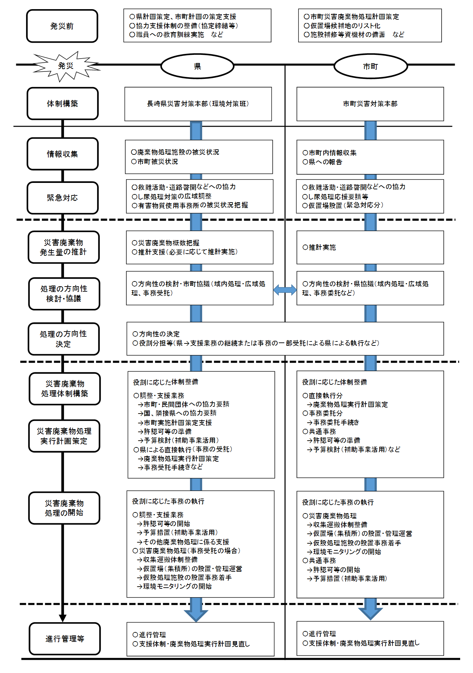**表2-1-2-2　災害発災後の事務の流れ**

## **３　災害廃棄物処理実行計画の策定等**

### **（１）実行計画の策定及び盛り込むべき事項**

* 発災後、被災市町又は事務委託を受けた県は、実行計画を策定する。
* 実行計画においては、被災の状況と災害廃棄物処理の対象、発生量推計、処理期間など、処理の基本方針を定めるとともに、処理フローや仮置場の設置及び管理、焼却処理、最終処分等の処理方法のほか、処理スケジュールなど、具体的な実施事項の整理を行う。
* 熊本県では、平成２８年４月に発生した熊本地震を受け、６月に実行計画を策定している。

**図2-1-3-1　実行計画に盛り込む事項の例示**



*出典：熊本県災害廃棄物実行計画（平成２８年６月）*

### **（２）処理スケジュール**

* 処理スケジュールは、①職員の被災状況、②災害廃棄物の発生量、③処理施設の被害状況等を考慮した処理可能量など、実際の被害状況を踏まえて検討を行う。
* 処理スケジュールの検討に当たっては、①道路等障害物の撤去、②仮設トイレ等のし尿処理の確保、③有害廃棄物・危険物の回収、④倒壊の危険性のある家屋等の解体撤去、⑤腐敗性廃棄物の処理など、緊急性の高いものを優先する。

**図2-1-3-2　東日本大震災における処理のスケジュール例**

【災害廃棄物の処理に向けたスケジュール】

（１）仮置場への移動

・生活環境に支障が生じうる災害廃棄物（例えば、現在住民が生活を営んでいる場所の近傍

にある災害廃棄物）：2011年（平成23年）8月末を目途に仮置場へ概ね移動する。

・その他：2012年（平成24年）3月末までを目途に移動する。

（２）中間処理・最終処分

・腐敗性等がある廃棄物：速やかに処分する。

・木くず、コンクリートくずで再生利用を予定しているもの：劣化、腐敗等が生じない期間

で再生利用の需要を踏まえつつ適切な期間を設定する。

・その他：2014年（平成26年）3月末までを目途に処分する。

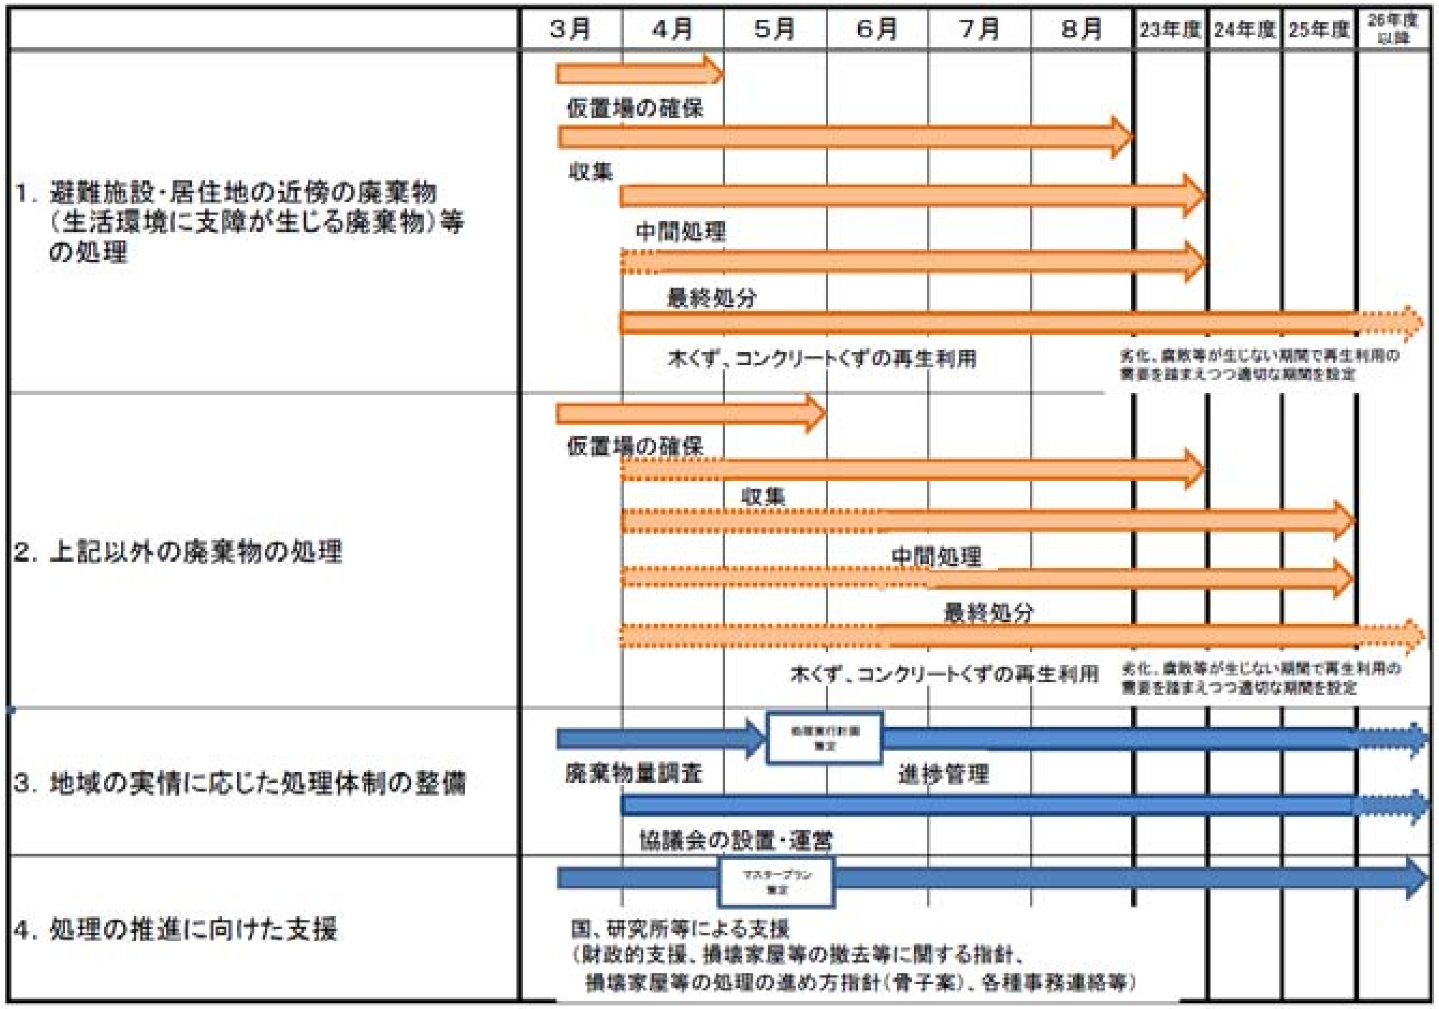

*出典：環境省「東日本大震災に係る災害廃棄物の処理指針（マスタープラン）」*

## **４　事務委託、事務代替**

* + 災害廃棄物処理は一般廃棄物として市町が行うことが原則であるが、甚大な被害により災害廃棄物処理を進めることが困難な場合は、市町からの依頼を受け地方自治法に基づき、県が市町に代わって処理を行う。
  + 県が市町に代わって処理を行う場合、事務の委託※（地方自治法第252条の14）又は事務の代替執行（地方自治法第252条の16の２）に基づいて実施する。
  + 事務委託及び事務の代替執行の特徴は、表2-1-4-1のとおりであり、いずれも双方の議会の議決等必要な手続きを経て実施する。なお、事務の委託の流れは図2-1-4-2のとおりである。

※「事務の委託」条文は資料編に記載

＜県への委託の内容（例）＞

・倒壊家屋等の解体・撤去

・一次仮置場までの収集運搬 ・一次仮置場における分別、処理

・一次仮置場からの収集運搬 ・二次仮置場における分別、処理

・二次仮置場からの収集運搬

・処理処分

**表2-1-4-1　事務委託及び事務代替**

|  |  |  |
| --- | --- | --- |
| 事務の委託  (地方自治法第252条の14) | 内 容 | 執行権限を委託先の自治体に譲り渡す制度 |
| 特 徴 | 技術職員不足の自治体への全面関与 |
| 事務の代替執行  (地方自治法第252条の16の2) | 内 容 | 執行権限を保持したまま執行の代行のみを委託する制度 |
| 特 徴 | 執行権限の譲渡を伴わない  （執行による責任は求めた自治体にある） |

**図2-1-4-2　事務の委託の流れ（例）**

事務の委託の意向確認

事務の委託の依頼

事務の委託の受託

議決

告示

経費に係る協議

総務大臣に届出

県及び市町

県

市町

＜凡例＞

協議書押印

## **５　広域処理体制**

### **（１）県内広域応援体制の構築**

* + 県は、被災状況等を勘案し、被災市町等での災害廃棄物の処理が困難で、他市町等からの応援が必要となる、又はそのおそれがあるときは、他市町等での災害廃棄物の処理について、市町間の調整を行い、受援・支援の県内広域応援体制を構築する。
  + 県は、民間事業者の協力が必要とされる場合には、災害時の応援協定を締結している民間事業者団体等と調整の上、当該団体等に支援を要請する。

### **（２）処理業者の斡旋**

* + 県は、一般廃棄物処理施設の被災等により市町での処理が困難となり、又は困難となるおそれがあり、当該市町から廃棄物処理業者の斡旋の要請があったときは、当該市町と協議の上、処理業者を斡旋するものとする。
  + 処理業者の斡旋にあたり、県は、災害時の応援協定を締結している民間事業者団体等と調整の上、当該団体等に支援を要請する。
  + 県は、平時から処理業者のリスト化を行い、市町と情報共有することで、処理業者の斡旋や、事務委託・事務代替に基づく処理を速やかに行うことができるようにする。

### **（３）県外の広域処理調整**

* + 県は、県内で処理先を確保できない膨大な量の災害廃棄物が発生した場合には、国へ処理先の確保等を要請し、県外処理を実施する。県外処理を行うことにより、処理の迅速化や被災地内の最終処分場逼迫の問題にも対処することができる。
  + 他都道府県が被災し、処理の応援を求められた場合は、県は県内市町と調整し、被災地の復興に協力する。

## **６　本県の特性**

### **（１）地勢**

* 本県の地勢は、陸地は平坦地に乏しく、いたるところに山岳や丘陵が起伏し、また、海岸線の屈曲が甚だしく、沿岸は各所に半島や岬が突出し、海岸線の変化の多いことは、本県の一大特色で、その延長は約4,173km（平成26年3月31日現在）におよび、北海道に次ぎ、全国第２位の長さを誇っている。
* 東は、島原半島が遠く海上に突出し、有明海を隔てて熊本県、福岡県と接し、愛野地峡によって千々石湾（橘湾）と有明海、諫早地峡によって有明海と大村湾とが分かれている。南は、野母半島が突出して天草灘にのぞみ、西海上には水路102kmを隔てて五島列島があり、西北海上には143kmを隔てて壱岐、196kmを隔てて対馬があり、朝鮮海峡の彼方に韓国を望んでいる。北は、諫早市、大村市、東彼杵郡、佐世保市及び松浦市によって佐賀県と境を接し、国見山、多良岳の両山系は佐賀県との分水嶺となっている。
* 主な山岳には、島原市及び雲仙市の平成新山、雲仙市の普賢岳、諫早市の多良岳、大村市の経ヶ岳、佐世保市の国見山、長崎市の八郎岳、対馬市の有明山がある。
* また、各市郡ともに海に面し、幅員が狭いために大きな河川はないが、諫早市の本明川、佐世保市の相浦川、東彼杵郡の川棚川、佐世保市、北松浦郡の佐々川がその主なものである。
* 地質は非常に複雑で、その生成も古いものと新しいものとがある。すなわち、西彼杵半島、長崎半島は古生層の結晶片岩からなり、土性は概ね砂質土である。また、西彼杵半島の西方に浮かぶ崎戸から高島に至る諸島は、古第三紀層の石炭を含む地層からなっている。
* 一方、対馬島及び五島列島の地方は、第三紀層の砂岩及び頁岩に石英斑岩、閃緑岩、玄武岩等の火成岩が噴出しており、峻険な山岳地帯をなしている。さらに、壱岐島、北松浦郡、平戸、松浦、佐世保は玄武岩に上部を覆われた新第三紀層からなっており、川棚、大村、諫早、島原半島は上部を輝石安山岩に覆われた新第三紀層からなっている。また、河川の流域には、沖積地帯がよく発達し、土地は概ね砂質土ないし粘質土である。

### **（２）人口**

長崎県異動人口調査による平成28年10月1日現在の本県人口は、136万6,514人で、男女別にみると、男性64万1,579人、女性72万4,935人となっている。

### **（３）交通**

#### ①　鉄道

県内では、ＪＲ九州、島原鉄道、松浦鉄道の３社が路線を有している。

#### ②　バス

平成28年3月末現在、県内に本社を置く乗合バス事業者は13社で、このうち日本で唯一の県営バスを含めて、公営企業が2社、民間企業が11社で、また、9社が本土地域、4社が離島地域の事業者となっている。

#### ③　航空

県内には、長崎空港のほか、五島つばき空港、壱岐空港、対馬やまねこ空港の４空港に定期便が就航しており、全国の主要都市を始め本土と離島とを結ぶ航空網を形成している。

#### ④　船舶

本県における国内定期航路数は、平成28年10月現在44航路有、このうち離島定期航路数は37航路である。また、国際定期航路が、対馬市の厳原～釜山間、比田勝～釜山間において運航されている。

### **（４）産業**

#### ①　農業

本県は、多くの離島や半島から成り立ち、地形は複雑で、急傾斜地が多く、耕地条件に恵まれていない。年間平均気温は約13～18℃、年間降水量は約1,900～3,000ｍｍと温暖多雨であるが、大消費地から遠隔地にあり、地理的・地形的な条件には恵まれていないが、地域の特性を活かし、都道府県別順位でみると、びわ、ばれいしょ、たまねぎ、いちご、アスパラガス、きく、にんじん、みかん、肉用牛など22品目が平成27年の農業産出額で上位10位以内に位置している。

#### ②　林業

本県の森林面積は、242千haで、総土地面積の59％を占めており、このうち民有林は、218千haで、森林面積の90％に相当する。また、人工林は、全体の約43％で殆どがスギ、ヒノキの針葉樹となっている。

#### ③　漁業

平成22年の海面漁業・養殖業の生産量は27万4千トンで全国第3位、生産額は901億円で全国第2位となっている。また、アジ類、タイ類、クロマグロ、イサキ、アナゴ類、サザエ、フグ類が、生産量で全国第1位となっている。

#### ④　商工業

県内企業の約99.9％が中小企業であり、87.5％が小規模企業である。また、県内の従業者のうち、92.5％が中小企業で、うち39.4％が小規模企業で働いており、全国と比較して、中小企業または小規模企業で働く従業者の割合が相当に高い。

**表1-1-3-1　中小企業基本法の業種**

|  |  |  |  |
| --- | --- | --- | --- |
| 業種 | 中小企業基本法の定義 | | |
| 中小企業者 | | うち小規模事業者 |
| 資本金または従業員 | | 従業員 |
| 製造業その他 | ３億円以下 | ３００人以下 | ２０人以下 |
| 卸売業 | １億円以下 | １００人以下 | ５人以下 |
| サービス業 | 5,000万円以下 | １００人以下 | ５人以下 |
| 小売業 | 5,000万円以下 | ５０人以下 | ５人以下 |

*出典：２０１５年版中小企業白書*

## **７　一般廃棄物処理施設の現状**

### **（１）一般廃棄物に係る地域区分**

* + 災害廃棄物の処理にあたっては、表2-1-6-1に示すとおり、長崎県廃棄物処理計画との整合性を考慮し、同計画に示されたブロック区割りに沿って進めることとする。

**表2-1-6-1　一般廃棄物の広域ブロック**

|  |  |  |  |
| --- | --- | --- | --- |
| ブロック | 人　口（人） | 面　積（㎢） | 構成市町 |
| 長崎・西彼 | 521,670 | 697.12 | 長崎市、西海市、長与町、時津町(２市２町) |
| 佐世保・県北 | 355,284 | 991.51 | 佐世保市、平戸市、松浦市、東彼杵町、川棚町、波佐見町、佐々町(３市４町) |
| 県央・県南 | 362,646 | 935.82 | 島原市、諫早市、大村市、雲仙市、南島原市(５市) |
| 下五島 | 36,020 | 420.10 | 五島市(１市) |
| 上五島 | 21,317 | 239.51 | 小値賀町、新上五島町(２町) |
| 壱岐 | 26,268 | 139.42 | 壱岐市(１市) |
| 対馬 | 30,345 | 707.42 | 対馬市(１市) |

※　人口及び面積は平成29年10月1日現在のもの。

**図2-1-6-2　一般廃棄物の広域ブロック**

### **（２）焼却施設、最終処分場、し尿処理施設の処理能力**

* + 市町は、災害時の処理可能量を推計するにあたり、平時から、各地域の廃棄物処理施設の処理能力等を把握しておく必要がある。
  + 県内の焼却施設及び最終処分場並びにし尿処理施設の処理能力等は、表2-1-6-3、表2-1-6-4、表2-1-6-5に示すとおりである。

**表2-1-6-3　焼却施設（平成27年度末）**

|  |  |  |  |  |
| --- | --- | --- | --- | --- |
| ブロック | 市町等名 | 施設名称 | 年間処理量 （t/年度） | 日処理能力 （t/日） |
| 長崎・西彼 | 長崎市 | 西工場 | 72,912 | 400 |
| 長崎市 | 東工場 | 46,542 | 300 |
| 西海市 | 西海市炭化センター | 6,092 | 30 |
| 長与・時津環境施設組合 | クリーンパーク長与 | 16,332 | 54 |
| 佐世保・県北 | 佐世保市 | 佐世保市西部クリーンセンター | 35,217 | 240 |
| 佐世保市 | 東部クリーンセンター | 44,818 | 200 |
| 佐世保市 | 宇久清掃センター | 1,008 | 8 |
| 平戸市 | 大島村クリーンセンター | 251 | 5 |
| 松浦市 | 鷹島環境センター | 561 | 5 |
| 佐々町 | 佐々クリーンセンター | 4,407 | 36 |
| 東彼地区保健福祉組合 | 東彼地区清掃工場 | 8,883 | 66 |
| 北松北部環境組合 | 北松北部クリーンセンター | 13,746 | 70 |
| 県央・県南 | 大村市 | 大村市環境センター | 28,402 | 111 |
| 南島原市 | 南島原市南有馬クリーンセンター | 11,915 | 60 |
| 県央県南広域環境組合 | 県央県南クリーンセンター | 80,815 | 300 |
| 下五島 | 五島市 | 五島市福江清掃センター | 11,818 | 58 |
| 五島市 | 五島市富江クリーンセンター | 1,480 | 10 |
| 上五島 | 小値賀町 | 小値賀町ごみ焼却場 | 739 | 6 |
| 新上五島町 | 新上五島町クリーンセンター・ごみ焼却施設 | 7,253 | 40 |
| 壱岐 | 壱岐市 | 壱岐市クリーンセンター | 6,390 | 26 |
| 対馬 | 対馬市 | 対馬クリーンセンター | 11,041 | 60 |
| 合計 | | | 410,622 | 2,085 |

※　年間処理量、日処理能力は、平成27年度実績値

**表2-1-6-4　最終処分場（平成27年度末）**

|  |  |  |  |  |
| --- | --- | --- | --- | --- |
| ブロック | 市町等名 | 施設名称 | 年間処理量 （t/年度） | 残余容量 （㎥） |
| 長崎・西彼 | 長崎市 | 三京クリーンランド埋立処分場 | 28,929 | 1,737,529 |
| 西海市 | 大瀬戸最終処分場 | 495 | 160 |
| 佐世保・県北 | 佐世保市 | 一般廃棄物最終処分場 | 4,100 | 51,747 |
| 佐世保市 | 宇久一般廃棄物最終処分場 | 173 | 6,385 |
| 平戸市 | 平戸市総合衛生センター不燃物埋立処分場 | 187 | 805 |
| 平戸市 | 生月町管理型最終処分場 | 59 | 23,859 |
| 平戸市 | 生月町安定型最終処分場 | 465 | 15,212 |
| 平戸市 | 田平町一般廃棄物最終処分場 | 72 | 2,197 |
| 平戸市 | 高崎埋立場 | 0 | 14,233 |
| 松浦市 | 松浦市一般廃棄物最終処分場 | 239 | 2,348 |
| 松浦市 | 鷹島環境センター一般廃棄物最終処分場 | 132 | 5,973 |
| 東彼地区保健福祉組合 | 東彼地区一般廃棄物第２最終処分場 | 1,379 | 14,991 |
| 県央・県南 | 諫早市 | 諫早市一般廃棄物最終処分場 | 691 | 14,841 |
| 大村市 | 大村市環境センター | 3,291 | 2,378 |
| 島原地域広域市町村圏組合 | 島原地域広域市町村圏組合不燃性廃棄物最終処分場 | 927 | 21,000 |
| 下五島 | 五島市 | 五島市福江一般廃棄物最終処分場 | 855 | 31,795 |
| 五島市 | 五島市奈留一般廃棄物最終処分場 | 11 | 389 |
| 上五島 | 小値賀町 | 小値賀町西目最終処分場 | 140 | 7,444 |
| 新上五島町 | 上五島一般廃棄物最終処分場 | 631 | 5,605 |
| 新上五島町 | 有川一般廃棄物最終処分場  （安定型） | 500 | 7,097 |
| 新上五島町 | 有川一般廃棄物最終処分場  （管理型） | 641 | 6,502 |
| 新上五島町 | 奈良尾一般廃棄物最終処分場  （管理型） | 317 | 4,424 |
| 壱岐 | 壱岐市 | 壱岐市クリーンセンター | 106 | 5,951 |
| 対馬 | 対馬市 | 対馬クリーンセンター | 1,038 | 28,900 |
| 合計 | | | 45,378 | 2,011,765 |

※　年間処理量、残余容量は、平成27年度実績値

**表2-1-6-5　し尿処理施設（平成27年度末）**

|  |  |  |  |  |
| --- | --- | --- | --- | --- |
| ブロック | 市町等名 | 施設名称 | 年間処理量 (kl/年度) | 日処理能力 (kl/日) |
| 長崎・西彼 | 長崎市 | クリーンセンター | 26,592 | 350 |
| 長崎市 | 高島クリーンセンター | 248 | 3 |
| 西海市 | 平島汚泥再生処理センター | 196 | 1 |
| 西海市 | 西海市汚泥再生処理センター | 28,022 | 74 |
| 佐世保・県北 | 佐世保市 | クリーンピュアとどろき | 124,502 | 260 |
| 佐世保市 | 宇久衛生センター | 3,444 | 8 |
| 平戸市 | 大島村し尿処理施設 | 1,514 | 5 |
| 松浦市 | 鷹島クリーンセンター | 1,616 | 5 |
| 東彼地区保健福祉組合 | 東彼地区環境センター | 21,125 | 77 |
| 北松北部環境組合 | 北松北部クリーンセンター | 57,611 | 148 |
| 県央・県南 | 島原市 | 島原市浄化苑 | 42,583 | 144 |
| 諫早市 | 新倉屋敷クリーンセンター | 53,500 | 133 |
| 大村市 | 大村市環境センター | 8,914 | 77 |
| 雲仙市 | 小浜クリーンセンター | 16,484 | 43 |
| 南島原市 | 南島原市深江衛生センター  し尿処理施設 | 11,206 | 21 |
| 南島原市 | 南島原市南有馬衛生センター  し尿処理施設 | 31,562 | 71 |
| 南高北部環境衛生組合 | グリーンハット環境センター | 32,987 | 100 |
| 下五島 | 五島市 | 五島市福江衛生センター | 30,369 | 118 |
| 五島市 | 五島市西部衛生センター | 13,335 | 25 |
| 五島市 | 五島市奈留衛生センター | 0 | 7 |
| 上五島 | 小値賀町 | 小値賀町し尿処理場 | 3,095 | 9 |
| 新上五島町 | 新上五島町クリーンセンター  汚泥再生処理センター | 23,264 | 72 |
| 壱岐 | 壱岐市 | 壱岐市汚泥再生処理センター | 26,239 | 96 |
| 対馬 | 対馬市 | 対馬北部衛生センター | 9,568 | 27 |
| 対馬市 | 対馬中部クリーンセンター | 7,208 | 23 |
| 対馬市 | 厳美清華苑 | 26,608 | 60 |
| 合計 | | | 45,378 | 1,957 |

※　年間処理量、日処理能力は、平成27年度実績値

### **（３）焼却施設、最終処分場、し尿処理施設の処理可能量**

* + 想定震度別、ブロック別の焼却施設、最終処分場、し尿処理施設の処理可能量は、表2-1-6-7、表2-1-6-8に示すとおりである。
  + なお、処理可能量は以下の手法を用いて推計した。

**＜処理可能量の推計方法＞**

#### ①試算条件の設定

・「一般廃棄物処理実態調査（平成27 年度）」に記載されたデータを用いて、年間処理量（年間埋立処分量）の実績に分担率を乗じ、処理可能量（埋立処分可能量）を算出した。

焼却施設　⇒ 処理可能量＝ 年間処理量（実績）×分担率

最終処分場⇒ 埋立処分可能量＝ 年間埋立処分量（実績）×分担率

・定量的な条件設定が可能で、災害廃棄物等を実際に受入れる際に制約となり得る条件を複数設定。

・焼却施設の被災を考慮し、想定震度別に施設への被災の影響率を設定。

【焼却施設】

|  |  |
| --- | --- |
| ①稼働年数 | 稼働年数による施設の経年劣化の影響等による処理能力の低下を想定し、稼働年数が長い施設を対象外とする。 |
| ②処理能力  （公称能力） | 災害廃棄物処理の効率性を考え、ある一定規模以上の処理能力を有する施設のみを対象とする。 |
| ③処理能力（公称能力）  に対する余裕分の割合 | ある程度以上の割合で処理能力に余裕のある施設のみを対象とする。 |
| ④年間処理量（実績）  に対する分担率 | 通常時の一般廃棄物との混焼での受入れを想定し、年間処理量（実績）に対する分担率を設定する。 |

【最終処分場】

|  |  |
| --- | --- |
| ①残余年数 | 次期最終処分場整備の準備期間を考慮し、残余年数が一定以上の施設を対象とする。 |
| ②年間埋立処分量（実績）に対する分担率 | 通常の一般廃棄物と併せて埋立処分を行うと想定し、年間埋立処分量（実績）に対する分担率を設定する。 |

**図2-1-6-6制約条件の設定の考え方**

・一般廃棄物処理施設については、現状の稼働（運転）状況に対する負荷を考慮して安全側となる低位シナリオから災害廃棄物等の処理を最大限行うと想定した高位シナリオ、また、その中間となる中位シナリオを設定することができる。

　・今回、以下の中位シナリオを基本とし、分担率を２０％で設定した。

【焼却施設】

|  |  |  |  |
| --- | --- | --- | --- |
|  | 低位シナリオ | 中位シナリオ | 高位シナリオ |
| ①稼働年数 | 20年超の  施設を除外 | 30年超の  施設を除外 | 制約なし |
| ②処理能力  （公称能力） | 100t/日未満の  施設を除外 | 50t/日未満の  施設を除外 | 30t/日未満の  施設を除外 |
| ③処理能力（公称能力）に対する余裕分の割合 | 20％未満の  施設を除外 | 10％未満の  施設を除外 | 制約なし |
| ④年間処理量（実績）  に対する分担率 | 最大で5％ | 最大で10％ | 最大で20％ |

※処理能力に対する余裕分がゼロの場合は受入対象から除外している。

【最終処分場】

|  |  |  |  |
| --- | --- | --- | --- |
|  | 低位シナリオ | 中位シナリオ | 高位シナリオ |
| ①残余年数 | 10年未満の施設を除外 | | |
| ②年間埋立処分量（実績）に対する分担率 | 最大で10％ | 最大で20％ | 最大で40％ |

**②一般廃棄物処理施設の被災に関する設定**

東日本大震災における一般廃棄物焼却処理施設の被災の調査事例では、被災率や停止期間は震度の大きさによる違いが見られたことから、施設の処理能力への影響を考慮し、想定震度別に被災率及び停止期間を以下のとおり設定した。

|  |  |  |  |
| --- | --- | --- | --- |
| 想定震度 | 被災率 | 停止期間 | 備考 |
| 震度５強以下 | － | － | 想定震度５強以下の地域では、施設の停止期間が２週間程度以下であることから、稼働停止による重大な影響はないと想定し、被災率及び停止期間については考慮しない |
| 震度６弱 | 35％ | 最大で1 ヶ月 | 想定震度6 弱の地域では、全施設の35％が被災し、最大で1 ヶ月間稼働停止する。  各施設における被災の程度を個別に想定することは困難であるため、計算上は、「想定震度6 弱の全施設において1 ヶ月間、処理能力が35％低下する」と想定する。 |
| 震度６強以上 | 63％ | 最大で4 ヶ月 | 想定震度6 強以上の地域では、全施設の63％が被災し、最大で4 ヶ月間稼働停止する。  各施設における被災の程度を個別に想定することは困難であるため、計算上は、「想定震度6 強以上の全施設において4 ヶ月間、処理能力が63％低下する」と想定する。 |

※被災率、停止期間については、日本環境衛生施設工業会による調査結果を参考に設定

※津波による浸水深が１ｍ以上の施設については想定震度６強以上と同程度に被災すると設定

*出典：環境省「災害廃棄物対策指針」技術資料 1-11-2*

**表2-1-6-7　焼却施設、最終処分場の処理可能量（平成27年度末）**

|  |  |  |  |  |
| --- | --- | --- | --- | --- |
| 区分 | ブロック | ①震度5強以下  （t/年度） | ②震度6弱  （t/年度） | ③震度6強  （t/年度） |
| 焼却施設 | 長崎・西彼 | 20,296 | 12,093 | 5,006 |
| 佐世保・県北 | 16,323 | 9,726 | 1,620 |
| 県央・県南 | 5,294 | 3,154 | 1,306 |
| 下五島 | 635 | 378 | 157 |
| 上五島 | 467 | 279 | 115 |
| 壱岐 | 186 | 111 | 46 |
| 対馬 | 1,170 | 697 | 289 |
| 合計 | 44,372 | 26,438 | 8,538 |
| 最終処分場 | 長崎・西彼 | 347,506 | 347,506 | 347,506 |
| 佐世保・県北 | 9,091 | 9,091 | 9,091 |
| 県央・県南 | 16,788 | 16,788 | 16,788 |
| 下五島 | 6,359 | 6,359 | 6,359 |
| 上五島 | 0 | 0 | 0 |
| 壱岐 | 1,190 | 1,190 | 1,190 |
| 対馬 | 0 | 0 | 0 |
| 合計 | 380,934 | 380,934 | 380,934 |

**表2-1-6-8　し尿処理施設の処理可能量（平成27年度末）**

|  |  |  |  |  |
| --- | --- | --- | --- | --- |
| 区分 | ブロック | ①震度5強以下  （kl/年度） | ②震度6弱  （kl/年度） | ③震度6強  （kl/年度） |
| し尿処理施設 | 長崎・西彼 | 20,288 | 12,088 | 5,004 |
| 佐世保・県北 | 1,500 | 894 | 370 |
| 県央・県南 | 6,459 | 3,849 | 1,101 |
| 下五島 | 3,051 | 1,818 | 126 |
| 上五島 | 641 | 382 | 158 |
| 壱岐 | 1,760 | 1,049 | 434 |
| 対馬 | 295 | 176 | 73 |
| 合計 | 33,995 | 20,255 | 7,267 |

* + 想定活断層震度５ケースの焼却施設、最終処分場、し尿処理施設の処理可能量は、表2-1-6-9、表2-1-6-10に示すとおりである。

**表2-1-6-9　焼却施設、最終処分場の処理可能量（平成27年度末）**

|  |  |  |  |  |  |  |
| --- | --- | --- | --- | --- | --- | --- |
| 区分 | ブロック | 断①  雲仙地溝北縁断層帯  （t/年度） | 断②  南縁連動  （t/年度） | 断③  島原沖断層群  （t/年度） | 断④  橘湾西部  断層帯  （t/年度） | 断⑤  大村－諫早北西付近断層帯（t/年度） |
| 焼却施設 | 長崎・西彼 | 12,486 | 5,861 | 20,296 | 12,628 | 12,486 |
| 佐世保・県北 | 15,539 | 16,323 | 16,323 | 16,323 | 14,862 |
| 県央・県南 | 1,540 | 1,306 | 5,294 | 3,727 | 1,635 |
| 下五島 | 635 | 635 | 635 | 635 | 635 |
| 上五島 | 467 | 467 | 467 | 467 | 467 |
| 壱岐 | 186 | 186 | 186 | 186 | 186 |
| 対馬 | 1,170 | 1,170 | 1,170 | 1,170 | 1,170 |
| 合計 | 32,024 | 25,949 | 44,372 | 35,137 | 31,442 |
| 最終処分場 | 長崎・西彼 | 347,506 | 347,506 | 347,506 | 347,506 | 347,506 |
| 佐世保・県北 | 9,091 | 9,091 | 9,091 | 9,091 | 9,091 |
| 県央・県南 | 16,788 | 16,788 | 16,788 | 16,788 | 16,788 |
| 下五島 | 6,359 | 6,359 | 6,359 | 6,359 | 6,359 |
| 上五島 | 0 | 0 | 0 | 0 | 0 |
| 壱岐 | 1,190 | 1,190 | 1,190 | 1,190 | 1,190 |
| 対馬 | 0 | 0 | 0 | 0 | 0 |
| 合計 | 380,934 | 380,934 | 380,934 | 380,934 | 380,934 |

**表2-1-6-10　し尿処理施設の処理可能量（平成27年度末）**

|  |  |  |  |  |  |  |
| --- | --- | --- | --- | --- | --- | --- |
| 区分 | ブロック | 断①  雲仙地溝北縁断層帯  （kl/年度） | 断②  南縁連動  （kl/年度） | 断③  島原沖断層群  （kl/年度） | 断④  橘湾西部  断層帯  （kl/年度） | 断⑤  大村－諫早北西付近断層帯（kl/年度） |
| し尿処理施設 | 長崎・西彼 | 12,105 | 5,035 | 20,288 | 12,105 | 12,105 |
| 佐世保・県北 | 936 | 1,500 | 1,500 | 1,500 | 448 |
| 県央・県南 | 2,414 | 1,101 | 5,653 | 6,459 | 3,342 |
| 下五島 | 3,051 | 3,051 | 3,051 | 3,051 | 3,051 |
| 上五島 | 641 | 641 | 641 | 641 | 641 |
| 壱岐 | 1,760 | 1,760 | 1,760 | 1,760 | 1,760 |
| 対馬 | 295 | 295 | 295 | 295 | 295 |
| 合計 | 21,202 | 13,384 | 33,188 | 25,811 | 21,642 |